RECURSO DE REVISIÓN 751/2018-1 SIGEMI

COMISIONADO PONENTE:
MAESTRO ALEJANDRO LAFUENTE TORRES

MATERIA:
ACCESO A LA INFORMACIÓN PÚBLICA.

SUJETO OBLIGADO:
COLEGIO DE BACHILLERES.

San Luis Potosí, San Luis Potosí. Acuerdo del Pleno de la Comisión Estatal de Garantía de Acceso a la Información Pública, correspondiente a la sesión del 13 trece de noviembre de 2018 dos mil dieciocho.

VISTOS, para resolver, los autos del recurso de revisión identificado al rubro; y

RESULTANDO:

PRIMERO. Solicitud de acceso a la información pública. El 06 seis de septiembre de 2018 dos mil dieciocho el COLEGIO DE BACHILLERES recibió una solicitud de información a través de la Plataforma Nacional de Transparencia, misma que quedó registrada con número de folio 00667518. (Visible a foja 07 a 10 de autos).

SEGUNDO. Respuesta a la solicitud de acceso a la información pública. El 18 de septiembre de 2018 dos mil dieciocho el COLEGIO DE BACHILLERES otorgó contestación a la solicitud de información visible a fojas 03, 04 y 11 de autos.

TERCERO. Interposición del recurso. El 26 veintiséis de septiembre de 2018 dos mil dieciocho el solicitante de la información interpuso el recurso de revisión en contra de la de respuesta a la solicitud, a través del Sistema de gestión de medios de impugnación (SIGEMI). (Visible a foja 01 uno de autos).

CUARTO. Trámite del recurso de revisión ante esta Comisión Estatal de Garantía de Acceso a la Información Pública. Mediante auto de 27 veintisiete de septiembre de 2018 dos mil dieciocho la presidencia de esta Comisión de Transparencia tuvo por recibido el recurso de revisión, que por razón de turno, tocó conocer a la ponencia del Maestro Alejandro Lafuente Torres para que procediera, previo su análisis, a su admisión o desechamiento según fuera el caso.

QUINTO. Auto de admisión. Por proveído del 01 uno de octubre de 2018 dos mil dieciocho el Comisionado Ponente:

• Admitió en tiempo y forma el medio de impugnación en atención a las hipótesis establecidas en las fracciones IV y VIII del artículo 167 de la Ley de la materia.
• Registró en el Libro de Gobierno el presente expediente como recurso de revisión RR-751/2018-1 SIGEMI.
• Tuvo como ente obligado al COLEGIO DE BACHILLERES, por conducto de su TITULAR y del TITULAR DE LA UNIDAD DE TRANSPARENCIA.
• Se puso a disposición de las partes el expediente para que en un plazo máximo de 7 siete días manifestaran lo que a su derecho conviniera, ofrecer pruebas, alegar y para que el sujeto obligado rindiera un informe acerca de la información solicitada en cuanto a:
- Su contenido, calidad y si se cuenta en la modalidad solicitada.
- Si se encuentra en sus archivos.
- Si tiene la obligación de generar, o si la obtuvo; y para el caso que manifieste no contar con la obligación de generarla o poseerla, fundar y motivar las circunstancias que lo acrediten.
- Las características físicas de los documentos en los que conta la información.
- Si se actualiza algún supuesto de excepción de derecho de acceso a la información.
• Apercibió a las autoridades de que en caso de ser omisas para manifestar lo que a su derecho conviniera respecto del presente recurso se aplicarían en su contra las medidas de apremio previstas en el artículo 190, fracción I, de la Ley de Transparencia y Acceso a la Información Pública del Estado.
• Ordenó el traslado a las autoridades con la copia simple del recurso de revisión; las requirió para que remitieran copia certificada del nombramiento que los acreditara como tales; para que señalaran personas y domicilio para oír y recibir notificaciones en esta ciudad y se les informó que una vez que fuera decretado el cierre de instrucción no se atendería la información que fuese enviada.

SEXTO. Rendición del informe del sujeto obligado. Mediante el auto del 11 once de octubre de 2018 dos mil dieciocho el ponente:

- Tuvo por recibido el oficio número DG/UT/1007 UT-089/2018, signado por el Titular de la Unidad de Transparencia del sujeto obligado.
- Le reconoció la personería con la que compareció el sujeto obligado en este expediente.
- Tuvo al sujeto obligado por realizadas en tiempo las manifestaciones contenidas en el oficio número DG/UT/1007 UT-089/2018.
- Tuvo al recurrente por omiso en ofrecer pruebas y realizar manifestaciones en vía de alegatos.
- Para concluir, el ponente declaró cerrado el periodo de instrucción y procedió a elaborar el proyecto de resolución respectivo.

CONSIDERANDO

PRIMERO. Competencia. Esta Comisión Estatal de Garantía de Acceso a la Información Pública es competente para conocer del presente asunto, de acuerdo con los artículos 6, párrafo cuarto, apartado A, fracción IV, de la Constitución Política de los Estados Unidos Mexicanos; 17, fracción III, párrafo tercero, de la Constitución Política del Estado Libre y Soberano de San Luis Potosí; 27, primer párrafo, 34, fracciones I y II, 35, fracción I, y 175 de la Ley de Transparencia y Acceso a la Información Pública de este Estado.

SEGUNDO. Procedencia. El presente recurso de revisión es procedente en términos del artículo 166 y 167 de la Ley de Transparencia y Acceso a la Información Pública del Estado ya que la recurrente se inconforma por la respuesta a su solicitud de acceso a la información pública.

TERCERO. Legitimación. El recurrente se encuentra legitimado para interponer el recurso de revisión, ya que fue éste quien presentó la solicitud de acceso a la información pública y es precisamente a quien le pudiera deparar perjuicio la respuesta.

CUARTO. Oportunidad del recurso. La interposición del escrito inicial del recurso de revisión fue oportuna al presentarse dentro del plazo de quince días a que se refiere el artículo 166 de la Ley de Transparencia y Acceso a la Información Pública del Estado, como se expone a continuación:

• El 18 dieciocho de septiembre de 2018 dos mil dieciocho el solicitante de la información fue notificado de la respuesta a su solicitud de información.
• Por lo tanto, el plazo de los quince días hábiles para interponer el recurso de revisión transcurrió del 19 diecinueve de septiembre al 09 nueve de octubre, ambos de 2018 dos mil dieciocho.
• Sin tomar en cuenta los días 22 veintidós, 23 veintitrés, 29 veintinueve y 30 treinta de septiembre, así como el 06 seis y 07 siete de octubre, todos de 2018 dos mil dieciocho por ser inhábiles.
• Consecuentemente si el 26 veintiséis de septiembre de 2018 dos mil dieciocho el recurrente interpuso el citado medio de impugnación ante esta Comisión de Transparencia, resulta evidente que es oportuna su presentación.

QUINTO. Causales de improcedencia. Las causales de improcedencia previstas en el artículo 179 de la Ley de Transparencia son de estudio oficioso y preferente a cualquier otra cuestión planteada. En el caso, al no actualizarse causal de improcedencia alguna manifestada por el sujeto obligado o advertida por este órgano garante se procede al estudio de fondo de la cuestión planteada.

SEXTO. Estudio de fondo. Esta Comisión Estatal de Garantía de Acceso a la Información Pública entra al estudio de fondo del presente asunto de conformidad con lo siguiente:

El ahora recurrente solicitó al Colegio de Bachilleres se le proporcionara la siguiente información:

- Presupuesto que le ha sido asignado y el erogado en los últimos tres años, desglosado por año.
- Nombres de las personas que han dirigido Colegio de Bachilleres en los últimos tres años.
- La semblanza Curricular del Titular de la Unidad de Transparencia, en especial quisiera saber cual ha sido su formación o capacitación en los temas de transparencia, acceso a la información y protección de datos personales.
- Nombre de los programas, políticas y/o actividades realizadas para atender a personas en situación de vulnerabilidad.

Así las cosas, el presente recurso fue interpuesto ya que el recurrente se inconformó ante la respuesta recaída a su solicitud de información, ya que textualmente señaló:

“No puedo abrir el link que me proporcionaron” (SIC)

En este sentido, la respuesta dada por el sujeto obligado fue:
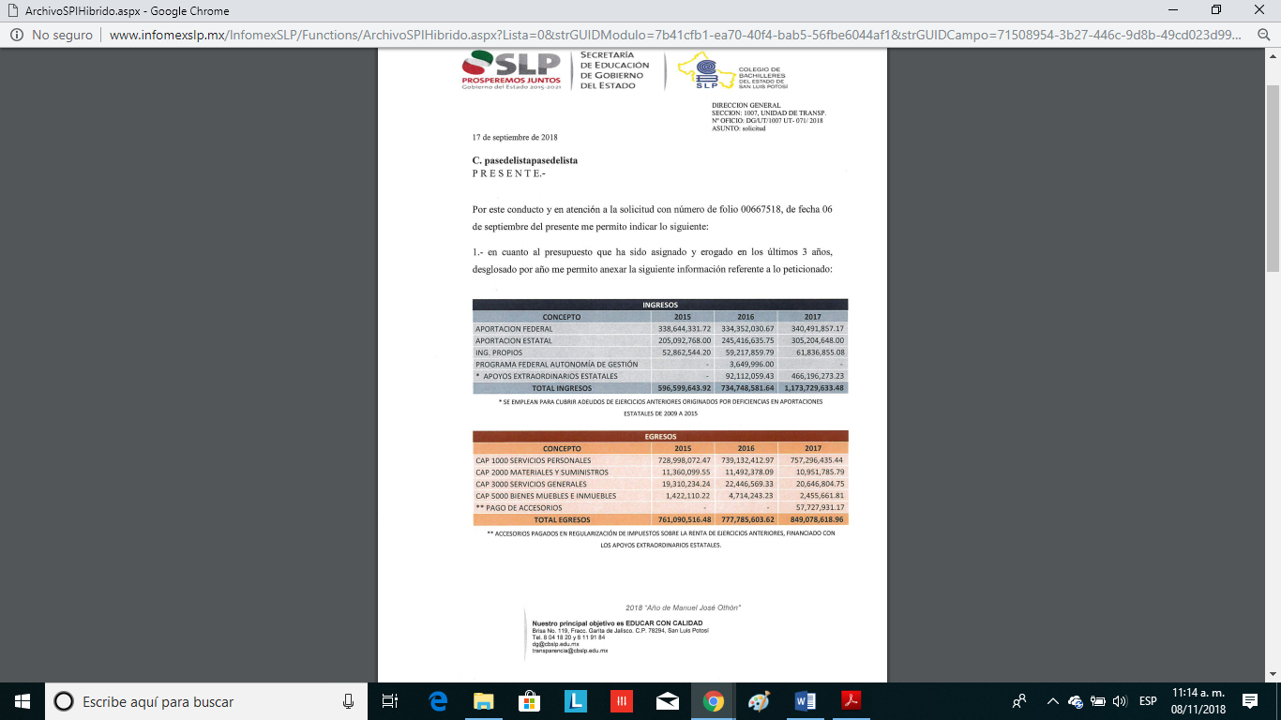

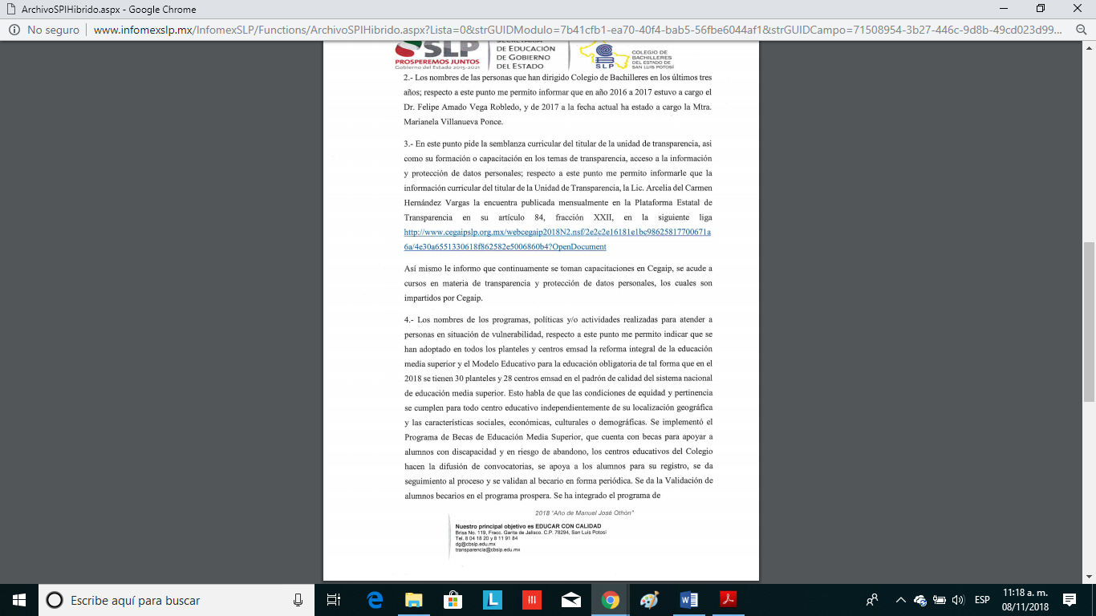

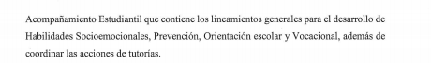
Por otro lado, el sujeto obligado al rendir el informe ordenado en el auto de admisión del recurso en que se actúa señaló:
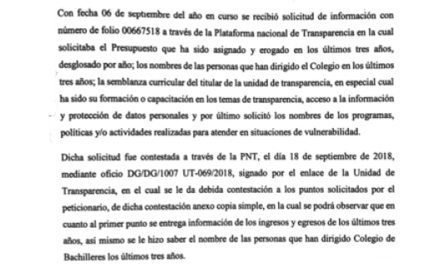
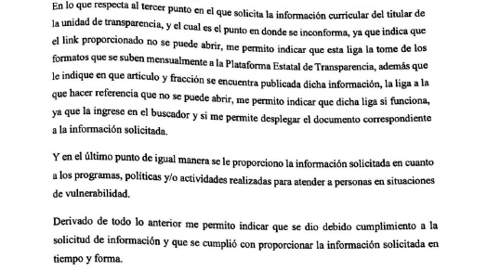

Dicho lo anterior, resulta menester puntualizar que el agravio señalado por el recurrente resultó fundado, pues se procedió a ingresar el enlace proporcionado por el sujeto obligado y se advierte que no es posible acceder a la información solicitada, tal como se muestra a continuación:
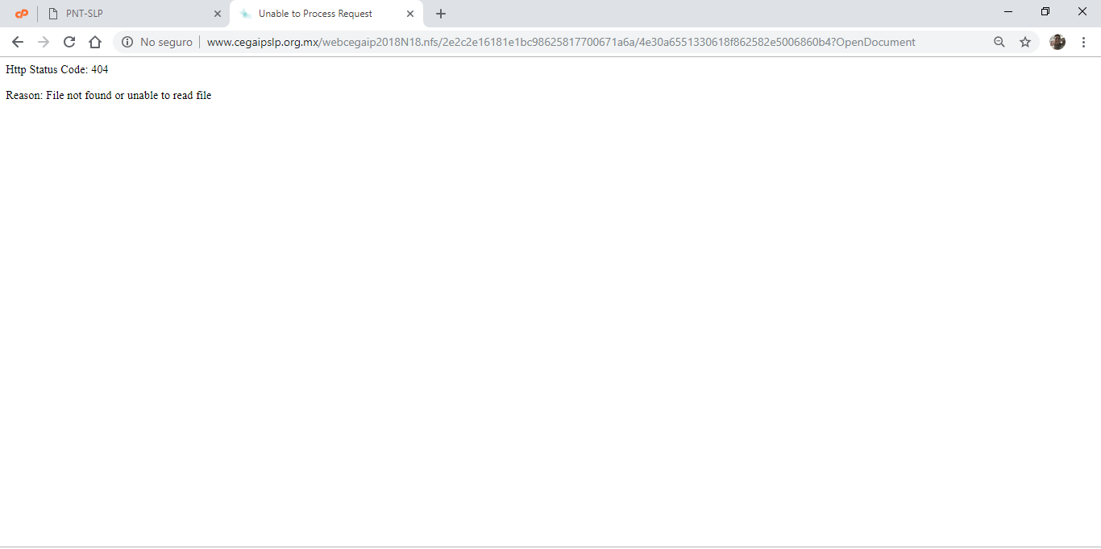

A este respecto, el sujeto obligado señaló en el informe que rindió ante esta comisión, que proporcionó al recurrente el enlace obtenido de la plataforma estatal de transparencia y que adicionalmente informó a éste que dicho formato corresponde al artículo 84, fracción XXII.

Sin embargo, es dable puntualizar que si bien es cierto el sujeto obligado proporcionó el artículo y la fracción a la que pertenece el citado enlace electrónico; también lo es que en dicha respuesta no se detalla paso por paso como encontrar dicho formato.

Con independencia de lo anterior, este órgano garante con fundamento en el artículo 170 de la ley de la materia suple la deficiencia de la queja del particular; pues, se advierte que el recurrente no solo no puede acceder a la información peticionada, sino que además la información solicitada se encuentra incompleta.

Lo anterior tiene sustento en lo dispuesto por los artículos 151 y 152 de la Ley de Transparencia y Acceso a la Información Pública del Estado, pues la información solicitada por el ahora recurrente se encuentra considerada en las obligaciones comunes de transparencia (artículo 84 de la ley en comento), específicamente en las fracciones IV y XXVI.

En este contexto, es de señalarse que el sujeto obligado debió de proporcionar la información tal cual fue generada y no proporcionar una respuesta ad hoc a las necesidades del solicitante de la información.

6.1. Efectos de esta resolución.

Por las consideraciones expuestas, esta Comisión Estatal de Garantía de Acceso a la Información Pública de conformidad con el artículo 175, fracción III de la Ley de Transparencia y Acceso a la Información Pública del Estado MODIFICA la respuesta proporcionada por el ente obligado y lo conmina para que:

6.1.1. Entregue las tablas respectivas a las fracciones IV, XXII y XXVI del artículo 84, que correspondan a los periodos solicitados por el recurrente.

6.2. Modalidad de la información.

En virtud de que la solicitud de información fue realizada a través de la Plataforma Nacional de Transparencia San Luis Potosí, y toda vez que ya no es posible que la autoridad proporcione la información solicitada mediante la Plataforma Nacional de Transparencia San Luis Potosí, ésta deberá hacerlo a través del correo electrónico señalado por la particular para oír y recibir notificaciones.

6.3. Precisiones de esta resolución.

El sujeto obligado deberá acompañar a su respuesta las tablas respectivas a las fracciones IV, XXII y XXVI del artículo 84, que correspondan a los periodos solicitados por el recurrente.

6.4. Plazo para el cumplimento de esta resolución e informe sobre el cumplimento a la misma.

Con fundamento en el artículo 175 de la Ley de Transparencia y Acceso a la Información Pública 10 días para la entrega de la información, contados a partir de la fecha de notificación de esta resolución, plazo que esta Comisión de Transparencia considera que es suficiente para la entrega de la información por parte del ente obligado y vencido este término, de conformidad con el artículo 177, segundo párrafo de la Ley de la materia, el ente obligado deberá informar a esta Comisión de Transparencia el cumplimento al presente fallo en un plazo que no deberá de exceder de tres días hábiles, en donde justificará con los documentos necesarios el cumplimento a lo aquí ordenado.

6.5. Medida de apremio en caso de incumplimiento a la resolución.

Esta Comisión Estatal de Garantía de Acceso a la Información Pública apercibe al ente obligado que en caso de no acatar la presente resolución, se le impondrá la medida de apremio correspondiente conforme a lo establecido en el artículo 190 de la Ley de Transparencia, en virtud de que este órgano colegiado debe garantizar el debido cumplimiento al derecho humano de acceso a la información pública.

RESOLUTIVO

Por lo expuesto y fundado, SE RESUELVE:

ÚNICO. Esta Comisión Estatal de Garantía y Acceso a la Información Pública, con fundamento en el artículo 175, fracción III de la Ley de Transparencia y Acceso a la Información Pública del Estado, MODIFICA la respuesta otorgada por el ente obligado, por los fundamentos y las razones desarrolladas en el considerando sexto de la presente resolución.

Notifíquese; por oficio a las autoridades y al recurrente por el medio que designó.

Así lo resolvieron por unanimidad de votos en Sesión Extraordinaria de Consejo el 13 trece de noviembre de 2018 dos mil dieciocho, los Comisionados Maestro Alejandro Lafuente Torres, Lic. Paulina Sánchez Pérez del Pozo y Licenciada Mariajosé González Zarzosa, siendo ponente el primero de los nombrados, quienes firman con la Licenciada Rosa María Motilla García, quien autoriza y da fe.

COMISIONADO COMISIONADA PRESIDENTE

MTRO. ALEJANDRO LAFUENTE TORRES. LIC. PAULINA SÁNCHEZ PÉREZ DEL POZO.

COMISIONADA SECRETARIA DE PLENO

LIC. MARIAJOSÉ GONZÁLEZ ZARZOSA. LIC. ROSA MARÍA MOTILLA GARCÍA.

^{PRT.}
(Estas firmas corresponden a la resolución dictada por el Pleno de la Comisión Estatal de Garantía de Acceso a la Información Pública de San Luis Potosí en sesión extraordinaria de 13 trece de noviembre de 2018 dos mil dieciocho, dentro de los autos del recurso de revisión RR-751/2018-1 SIGEMI.)

ARTÍCULO 170. La CEGAIP resolverá el recurso de revisión en un plazo que no podrá exceder de treinta días, contados a partir de la admisión del mismo, en los términos que establezca la ley respectiva, plazo que podrá ampliarse por una sola vez y hasta por un periodo de veinte días. Durante el procedimiento deberá aplicarse la suplencia de la queja a favor del recurrente, sin cambiar los hechos expuestos, asegurándose de que las partes puedan presentar, de manera oral o escrita, los argumentos que funden y motiven sus pretensiones.
ARTÍCULO 151. Los sujetos obligados deberán otorgar acceso a los Documentos que se encuentren en sus archivos o que estén obligados a documentar de acuerdo con sus facultades, competencias o funciones en el formato en que el solicitante manifieste, de entre aquellos formatos existentes, conforme a las características físicas de la información o del lugar donde se encuentre así lo permita. En el caso de que la información solicitada consista en bases de datos se deberá privilegiar la entrega de la misma en Formatos Abiertos. ARTÍCULO 152. Cuando la información requerida por el solicitante ya esté disponible al público en medios impresos, tales como libros, compendios, trípticos, registros públicos, en formatos electrónicos disponibles en Internet o en cualquier otro medio, se le hará saber por el medio requerido por el solicitante la fuente, el lugar y la forma en que puede consultar, reproducir o adquirir dicha información en un plazo no mayor a cinco días.
ARTÍCULO 84. Los sujetos obligados pondrán a disposición del público y mantendrán actualizada, en los respectivos medios electrónicos, de acuerdo con sus facultades, atribuciones, funciones u objeto social, según corresponda, la información, por lo menos, de los temas, documentos y políticas que a continuación se señalan: […] IV. La información de los movimientos de ingresos y egresos, que deberán contener, en el caso de egresos, el monto, beneficiario, concepto, fecha, folio, institución bancaria y funcionario que lo autoriza. En el caso de ingresos, el número de entero, monto, concepto, contribuyente y fecha. Además, la relación de las cuentas bancarias productivas específicas en las cuales se depositaron los recursos federales transferidos por cualquier concepto, durante el ejercicio. Las cuentas bancarias a que se refiere el párrafo anterior se harán del conocimiento previo a la Tesorería de la Federación, para el efecto de la radicación de los recursos; […] XXVI. La información financiera sobre el presupuesto asignado, así como los informes del ejercicio trimestral del gasto, en términos de la Ley General de Contabilidad Gubernamental y demás normatividad aplicable; […]

